VALSTYBĖS DOKUMENTŲ TECHNOLOGINĖS APSAUGOS TARNYBOS
PRIE FINANSŲ MINISTERIJOS DIREKTORIAUS
ĮSAKYMAS

DĖL KVALIFIKACIJOS LIUDIJIMO, IŠDUOTO PAGAL 1978 M. TARPTAUTINĘ KONVENCIJĄ DĖL JŪRININKŲ RENGIMO, ATESTAVIMO IR BUDĖJIMO NORMATYVŲ, SU PASKUTINIAIS PAKEITIMAIS, IŠDAVIMO PATVIRTINIMO BLANKO (IDENTIFIKAVIMO NUMERIS 00701) TECHNOLOGINĖS APSAUGOS PRIEMONIŲ APRAŠO VISUOMENEI PATVIRTINIMO

2008 m. spalio 24 d. Nr. 50-111
Vilnius

Vadovaudamasis Valstybės dokumentų technologinės apsaugos tarnybos prie Finansų ministerijos direktoriaus 2008 m. birželio 27 d. įsakymu Nr. 1-171,
tvirtinu Kvalifikacijos liudijimo, išduoto pagal 1978 m. Tarptautinę konvenciją dėl jūrininkų rengimo, atestavimo ir budėjimo normatyvų, su paskutiniais pakeitimais, išdavimo patvirtinimo blanko (identifikavimo numeris 00701) technologinės apsaugos priemonių aprašą visuomenei (pridedama).

DIREKTORIUS VACLOVAS JUKNEVIČIUS

_________________

PATVIRTINTA
Valstybės dokumentų technologinės apsaugos tarnybos prie Finansų ministerijos direktoriaus 2008-10-24 įsakymu Nr. 50-111

KVALIFIKACIJOS LIUDIJIMO, IŠDUOTO PAGAL 1978 M. TARPTAUTINĘ KONVENCIJĄ DĖL JŪRININKŲ RENGIMO, ATESTAVIMO IR BUDĖJIMO NORMATYVŲ, SU PASKUTINIAIS PAKEITIMAIS, IŠDAVIMO PATVIRTINIMO BLANKO (IDENTIFIKAVIMO NUMERIS 00701) TECHNOLOGINĖS APSAUGOS PRIEMONIŲ APRAŠAS VISUOMENEI

Techniniai duomenys:
1. Formatas: 85 x 120 mm.
2. Lapų skaičius: 1.

Technologinės apsaugos priemonės:
1. Popierius:
1.1. su vandens ženklu, dvitoniu, nefiksuotu, pasikartojančiu;
1.2. su įterptais į masę pluoštais, matomais, raudonos spalvos, švytinčiais ultravioletiniuose spinduliuose (netvarkingai išsidėsčiusiais).
2. Spauda – ofsetinė, vaivorykštinė.
3. Dažai (1 nuoroda) – optiškai kintantys (iš žalios spalvos į purpurinę).
4. Grafiniai apsaugos būdai (2 nuoroda) – apsauginiai tinkleliai (dviejų spalvų: mėlynos ir žaliai mėlynos, pereinančios į šviesiai raudoną).
5. Grafiniai apsaugos būdai (3 nuoroda) – giljošai.
6. Numeravimas (4 nuoroda):
6.1. spauda, iškilioji;
6.2. numeratoriumi (poligrafiniu būdu), vienodo dydžio skaitmenimis;
6.3. šešiaženklis numeris išspausdintas juodos spalvos dažais;
6.4. dažai, švytintys ultravioletiniuose spinduliuose.
Panaudotų technologinės apsaugos priemonių išdėstymo schema pavyzdyje.
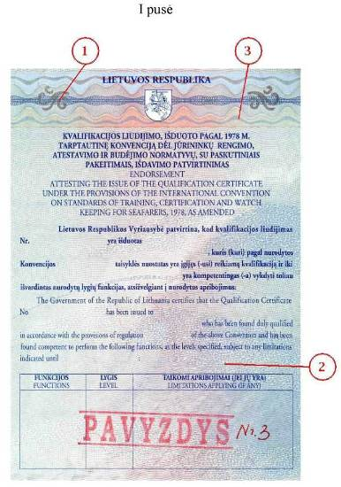

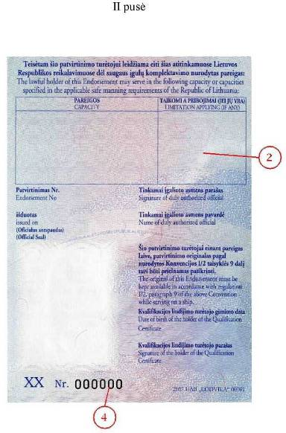
_________________

 Panaudotų technologinės apsaugos priemonių išdėstymo schemos pavyzdys skelbiamas „Valstybės žinių“ interneto tinklalapyje (www. valstybes-zinios.lt).

